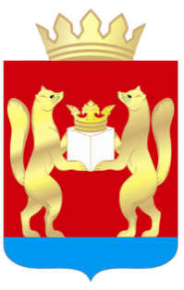

ТАСЕЕВСКИЙ РАЙОННЫЙ СОВЕТ ДЕПУТАТОВ
КРАСНОЯРСКИЙ КРАЙ

РЕШЕНИЕ
08.12.2021 с. Тасеево № 14-10

О присвоении звания «Почетный гражданин Тасеевского района»
Новикову Петру Николаевичу

На основании подпункта 1 пункта 2 статьи 32 Устава Тасеевского района Красноярского края, в соответствии с решением Тасеевского районного Совета депутатов от 30.11.2016 № 6-13 «Об утверждении Порядка присвоения звания «Почетный гражданин Тасеевского района» и ходатайства Главы Тасеевского района Тасеевский районный Совет депутатов РЕШИЛ:
1. Присвоить звание «Почетный гражданин Тасеевского района» Новикову Петру Николаевичу за личный вклад в воспитание подрастающего поколения.
2. Решение опубликовать на интернет-сайте trsd.ucoz.ru Тасеевского районного Совета депутатов.
3. Решение вступает в силу со дня подписания.

Председатель Тасеевского
районного Совета депутатов С.Е. Варанкин

